《地方文化与旅游业》学习指南
【学习目标】
- 举例说明自然环境对我国具有地方特色的民居、服饰、饮食等的影响。
- 结合有关资料，说明我国地方文化特色对旅游业发展的影响。
- 懂得保护世界文化遗产的意义。
【教材内容】
本节课是七年级下册第六章的内容。教材第一节是地方文化特色，了解我国不同地区的民居、服饰、饮食文化，并分析自然环境对地方文化的影响。第二节是旅游资源，旅游资源分自然旅游资源和人文旅游资源两类，在众多的旅游资源中，我国有55处具有鲜明的自然和地方文化特色，已列入《世界遗产名录》，居世界第一位。保护世界遗产对人类认识和传承自身历史文化，以及保护自然环境有着重要意义。而地方文化是重要的旅游资源，对旅游业的发展具有潜在的推动作用。
观看微课《地方文化与旅游业》，完成学习任务。
【学习任务一】
请你猜一猜这几组图片是在哪拍摄的？
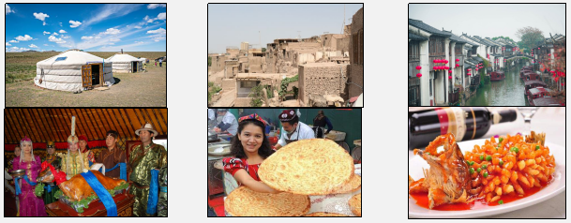
_____________ ______________ ___________
【学习任务二】举例说明自然环境对民居、服饰、饮食等的影响
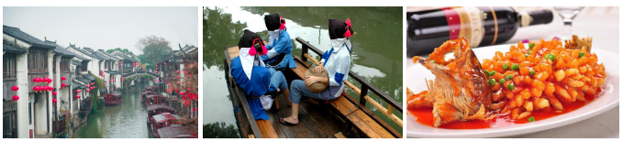
观察图片，说出江南民居、服饰、饮食的突出特点；结合地图，说出这些特点与当地自然环境的关系。

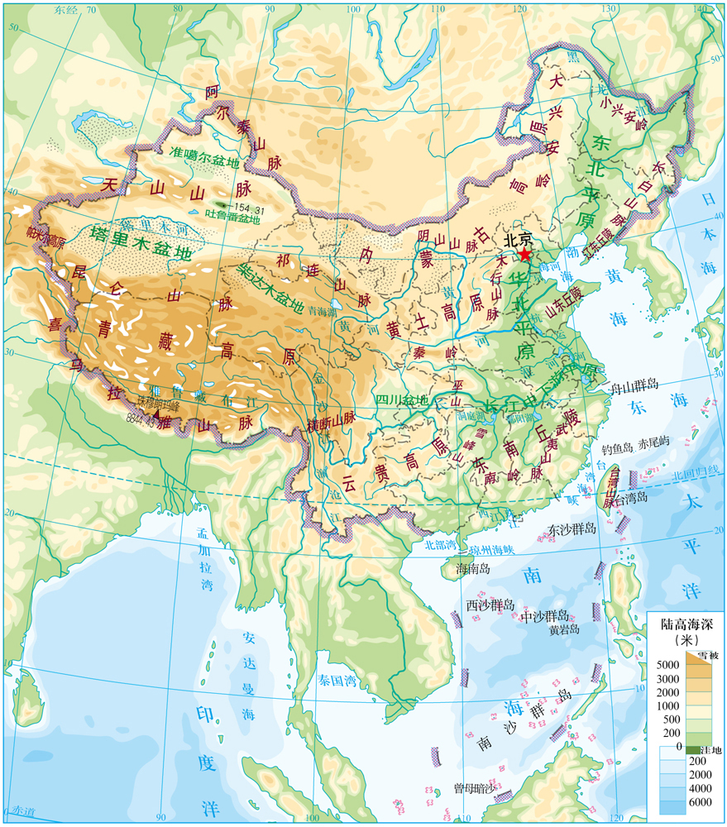
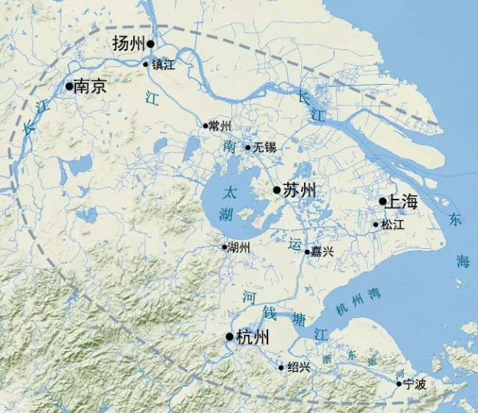

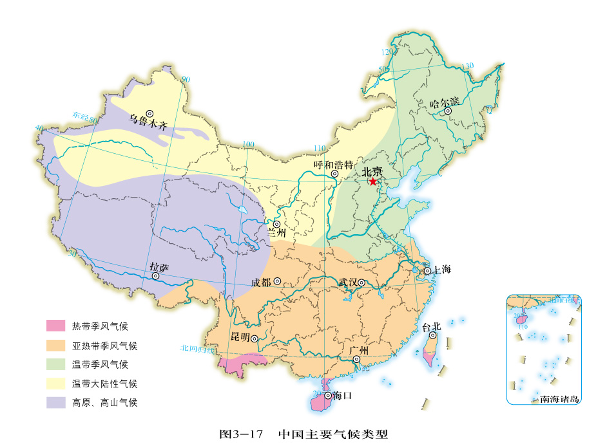
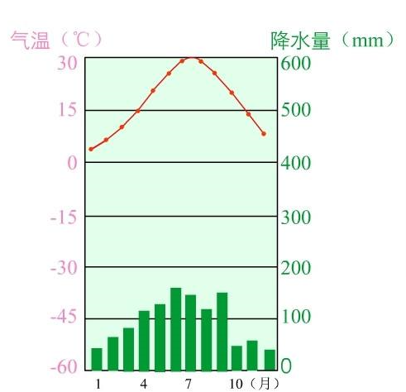

- 江南民居的突出特点：

自然环境对民居文化的影响：

- 江南服饰的突出特点：

自然环境对服饰文化的影响：

- 江南饮食的突出特点：

自然环境对饮食文化的影响：

【学习任务三】区分自然旅游资源和人文旅游资源
将以下图片按自然旅游资源和人文旅游资源进行归类。
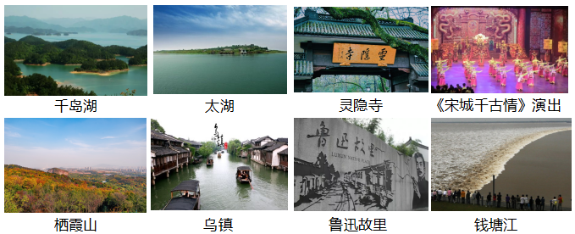
属于自然旅游资源的有__________________________________________________________。
属于人文旅游资源的有__________________________________________________________。

【学习任务四】地方文化特色对旅游业发展的影响
阅读图表，说出乌镇旅客数量的变化_____________________________________________。
说明地方文化特色对旅游业发展的影响___________________________________________。
说明保护世界文化遗产的重要性_________________________________________________。

